FLUXOS DE CAIXA EM CONDIÇÕES DE RISCO.

*Antonio Scorciapino
Engenheiro eletrônico pela EEM-IMT, pós-graduado em matemática pelo IME-USP, mestre em administração pela FEA-USP, professor de matemática financeira, estatística e pesquisa de marketing da USJT. Atuou como executivo em empresas transnacionais. Ministra cursos na área empresarial.

Resumo: Este trabalho tem como objetivo mostrar alguns métodos de avaliação de projetos, através de fluxos de caixa, dando destaque àqueles onde os valores dos fluxos são considerados sob condições de risco.
Palavras-chave: Fluxo de caixa, risco, probabilidade.

Title: Cash-flow under risks conditions.
Abstract: This article aimed to show some methods of projects valuation through cash-flow, making salient those ones where the flows values are considered under risks conditions.
Key-words: Cash-flow, risk, probability.

1 INTRODUÇÃO

O risco, envolvendo projetos de investimentos, tornou-se um fator importante na avaliação do projeto moderno. O risco (GITMAN, 2002) pode ser a possibilidade de prejuízo financeiro ou, mais formalmente, a variabilidade de retornos associada a um determinado ativo. Isso é verdade especialmente quando o risco de investimento for muito grande e o fracasso do projeto possa significar prejuízos irreparáveis para a empresa. Neste artigo mencionamos alguns critérios de análises tradicionais e conhecidos, como o “Payback”, o Valor Presente Líquido (VPL) e a Taxa Interna de Retorno (TIR). Na análise das propostas de risco são mencionadas as estimativas de ponto, de faixa, bem como o modelo de Hillier envolvendo um exemplo de aplicação onde são usadas as informações probabilísticas disponíveis.

2 CRITÉRIOS DE RETORNO DE INVESTIMENTOS

Os critérios mais comuns de retorno de investimentos (MAXIM & COOK,1972) são:
- Payback.
- VPL
- TIR

- O Payback, embora seja muito usado, não é tão eficaz quanto os outros dois. A popularidade do Payback deve-se aos seguintes fatos:
  - É fácil de ser usado.
  - É uma medida de liquidez.
  - É uma medida de rentabilidade.

Quanto mais curto o período de “Payback”, menor é o risco associado ao projeto.
Embora este método seja muito utilizado, ele é considerado como não sofisticado pois não considera o valor do dinheiro no tempo.

- O VPL tem as seguintes vantagens:

  - Considera o valor do dinheiro no tempo, a vida econômica do projeto e o custo de capital da firma.
  - Podemos obter dados para medidas de liquidez.
  - Se associarmos com a análise de risco, podemos medir a rentabilidade, o risco do negócio e o risco financeiro.

- As vantagens da TIR são equivalentes àquelas obtidas através do VPL.

As técnicas do VPL e da TIR enfocam os projetos de maneiras diferentes. No VPL as entradas de caixa são reinvestidas à taxa de custo do capital da empresa. No caso da TIR as entradas são reinvestidas à própria TIR.

3 CONCEITOS PROBABILÍSTICOS DE MEDIDAS DE RISCO

O risco, em relação a um investimento, pode ser considerado como uma distribuição de probabilidades dos resultados possíveis do mesmo (SECURATO, 1993), como, por exemplo, o VPL (Valor Presente Líquido) e a TIR (Taxa Interna de Retorno).
O valor esperado de uma distribuição de probabilidades (esperança matemática) pode ser dado por 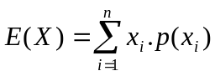 e o risco pode ser medido através da variância da distribuição por

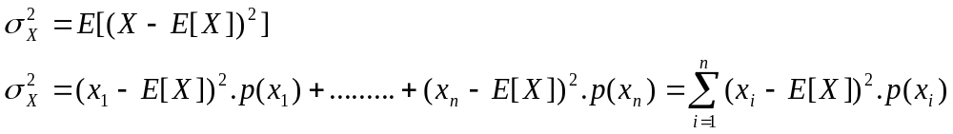

4 MÉTODOS PARA ANÁLISE DE UMA PROPOSTA DE RISCO

Vamos considerar os seguintes métodos de tratamento de risco para uma proposta:

4.1 Por estimativa de ponto.

Por esse processo, podemos ter:
  - Previsões mais precisas. Melhorando as previsões podemos conhecer melhor a faixa dentro da qual a variável oscilará e, possivelmente estreitar a faixa e, dentro dela, escolher um ponto.
  - Ajustes empíricos. Podemos fazer ajustes a fim de conseguir fluxos de caixa ou taxas de desconto para compensar riscos maiores.

Dentro da estimativa de ponto, podemos ter:

4.1.1 Método da taxa de desconto ajustada

Ao analisar uma proposta, a taxa de desconto utilizada será o custo do capital da firma. Se o risco for grande, a taxa de desconto utilizada para a proposta será grande. Isto seria um prêmio ao risco do investidor, de acordo com suas características de aversão a este. O método consiste no ajuste da taxa de desconto, de acordo com o nível de risco da referida proposta.
Se for usado o critério da TIR, está será comparada com a taxa de retorno requerida, ajustada para o risco. A quantificação do ajuste é o grande problema do método, que não fornece uma base consistente para a determinação da taxa de desconto apropriada.

    - Método da certeza equivalente

Este método também trabalha com o ajuste do critério de rentabilidade. Os fluxos de caixa esperados em cada período são multiplicados por um coeficiente entre 0 e 1, que varia inversamente com o grau de risco, o que equivale a dizer que é dado ao fluxo de caixa incerto um valor menor, que é a certeza-equivalente. O valor presente líquido é dado pela relação abaixo:

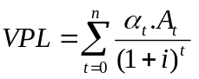 onde 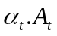=certeza-equivalente do período t
i= taxa livre de risco ( o ajuste é feito só no numerador)

A dificuldade deste método é da mesma natureza que a do anterior, isto é, falta uma base consistente para a determinação de 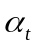, de projeto para projeto e de período para período.

Comparando os dois métodos, verificamos que o da certeza-equivalente leva em conta o risco, período por período e, por isso, é superior ao método da taxa de desconto ajustada, cujo ajuste, pré-determinado e constante, implica que o risco aumente a uma taxa constante ao longo do tempo.
Embora esses dois métodos sejam aplicados normalmente, eles são considerados grosseiros.

4.2 Por estimativa de faixa

Este processo considera:
  - Estimativa em três níveis. São estabelecidas estimativas para três níveis de valores (altos, médios e baixos) para os fatores estimados. Os retornos desses cálculos são feitos segundo combinações de estimativas pessimistas, normais e otimistas. O grande problema é conhecer essas combinações.
  - Métodos probabilísticos. Por estes métodos utilizamos o maior número de informações probabilísticas disponíveis para os fatores que tratam o risco de uma maneira explícita, fornecendo o valor esperado e uma medida de dispersão em torno desse valor.

5 CORRELAÇÃO ENTRE FLUXOS DE CAIXA

Se os fluxos de caixa de uma proposta de investimento não são independentes, eles são chamados de correlacionados.A dependência de fluxos entre vários períodos implica em uma correlação entre os mesmos (FRANCIS, 1972).

Seja uma proposta que abrange dois períodos, com fluxos de caixa 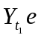 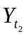.
Podemos escrever que:
_{ou}

Se os fluxos forem independentes, teremos 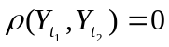 e a expressão reduzir-se-á a 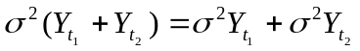
Se houver uma correlação perfeita, teremos 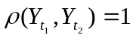, e a expressão será reduzida a
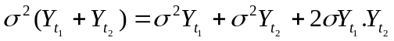

Notamos que, quando os fluxos de caixa são independentes, a variância é menor que no caso deles serem perfeitamente correlacionados. Esta diferença é dada por:

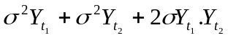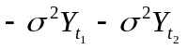 = 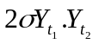

6 O MODELO DE HILLIER

Vamos considerar um investimento que possui fluxos de caixa nos próximos n anos.
Seja x_{j} a variável aleatória dos fluxos de caixa durante o j^{ésimo} ano (j=0, 1, 2, .......n).
X_{j} tem uma distribuição normal com 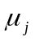 e 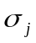 conhecidos. Mesmo que algum X_{j} não tenha distribuição perfeitamente normal, se n for relativamente alto, pelo teorema central do limite, pode-se provar que a soma dessas variáveis aleatórias aproxima-se de uma normal.
É levado em consideração, também, que:
a)
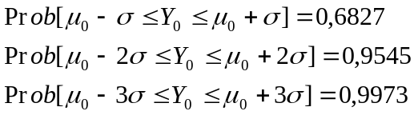
- As variáveis X_{j}, para diferentes valores de j, são independentes entre si ou, então, há uma correlação perfeita entre elas.

É conveniente considerar os dois casos individualmente e, em seguida, mostrar como eles podem ser combinados através de medidas de covariâncias.

O procedimento de cálculo utilizado é o do VPL (P) ou da TIR (R).

O valor de P pode ser dado por 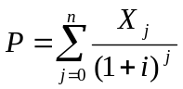 onde i é a taxa mínima de atratividade.

Uma definição mais genérica de P, quando i tem valores diferentes para os n períodos é 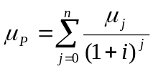 . Se 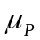 for positivo, o investimento pode ser feito.

Considerando-se que X₀, X₁, X₂, ..., X_{n} são mutuamente independentes, a média e o desvio padrão são dados por e 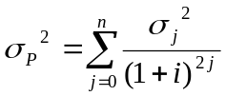

Vamos considerar a variável X_{j}=Y_{j}+Z_{j}⁽¹⁾+Z_{j}⁽²⁾+...+Z_{j}^{(m)} , onde Y_{j} é formada por variáveis independentes e Z₀^{(k)}, Z₁^{(k)},...Z_{n}^{(k)} são perfeitamente correlacionadas para k=1,2,3,...,m.
Neste caso os fluxos de caixa para cada período consistem de um fluxo de caixa independente, somado a m fluxos de caixa distintos que são perfeitamente correlacionados com os correspondentes fluxos de caixa em outros períodos.

Este modelo (de Hillier) fornece o retorno esperado de uma proposta de investimento e também uma indicação bastante completa da dispersão dos retornos. Este método tem a limitação decorrente da restrição básica imposta de início, ou seja, os fluxos de caixa devem ser independentes ou perfeitamente correlacionados no tempo. O modelo fornece as seguintes expressões para o VPL esperado e a variância para uma proposta de investimento:

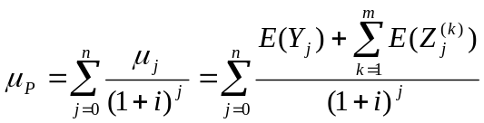 e 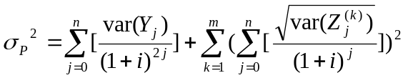

O caso de completa independência é obtido fazendo-se m=0. No caso de haver correlação completa, teremos m=1 e 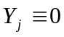

Vamos considerar a distribuição de probabilidades de R (TIR). A taxa interna de retorno pode ser definida como sendo o valor de i para P=0. O melhor investimento será o que apresentar o maior valor de R.
O procedimento para achar a distribuição de probabilidades de R é feito pela procura da distribuição de probabilidades de P para vários valores de i, a fim de encontrar a função acumulada da distribuição de R.
Selecionando-se um valor arbitrário de i, deve-se achar a distribuição de probabilidades de P. Esta é justamente a probabilidade de R ser menor que i. Esse resultado é visível desde que R=i, P=0 e R aumenta com o respectivo aumento de P.
Resumindo em termos de equação, podemos escrever 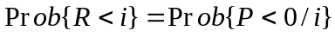

6.1 EXEMPLO DE APLICAÇÃO.

Vamos considerar uma empresa que quer comparar duas alternativas de investimentos mutuamente exclusivas, A e B, a uma determinada taxa anual.

Para o investimento A (em milhares de R$), as estimativas dos seis fluxos de caixa foram considerados mutuamente independentes. Os dados estão indicados na tabela 1.

Tabela 1
Ano | Símbolo | Valor Esperado | Desvio Padrão
0 | Y₀ | - 450 | 12
1 | Y₁ | +130 | 5
2 | Y₂ | +120 | 4
3 | Y₃ | +130 | 5
4 | Y₄ | +130 | 6
5 | Y₅ | +250 | 9
6 | Y₆ | +110 | 6

Para o investimento B, vamos considerar fluxos de caixa correlacionados Z_{j} e fluxos independentes Y_{j}. Uma análise dos vários componentes do fluxo de caixa total levou às estimativas dos valores esperados e desvios padrões dos fluxos de caixa para Marketing e Produção para cada um dos 6 anos. Os dados estão indicados na tabela 2.

Tabela 2
Ano | Fonte do fluxo | Símbolo | Valor esperado | Desvio Padrão
0 | Invest. Inicial | Y₀ | - 600 | 30
1 | Produção | Y₁ | - 300 | 13
2 | Produção | Y₂ | - 250 | 11
3 | Produção | Y₃ | - 180 | 10
4 | Produção | Y₄ | - 180 | 12
5 | Produção | Y₅ | - 100 | 6
6 | Produção | Y₆ | - 100 | 7
1 | Marketing | Z₁⁽¹⁾ | +400 | 50
2 | Marketing | Z₂⁽¹⁾ | +700 | 55
3 | Marketing | Z₃⁽¹⁾ | +550 | 50
4 | Marketing | Z₄⁽¹⁾ | +350 | 10
5 | Marketing | Z₅⁽¹⁾ | +300 | 10
6 | Marketing | Z₆⁽¹⁾ | +200 | 8

A partir dos valores das taxas, podemos calcular a Prob{R< i}.

Para i=20% no investimento A, teremos:

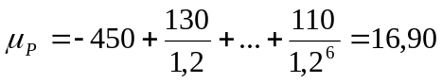 e 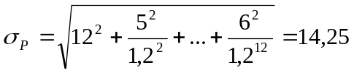

A distribuição de probabilidades do investimento A é aproximadamente normal. Calculando-se a proporção da população abaixo da média e subtraindo-se 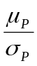 desvios padrão, determinamos os valores da P{P<0/i} através da tabela de valores da curva normal. Considerando-se, por exemplo, o valor de i=20%, teremos P{P<0/i=20%}=0,01170.

Repetindo-se o cálculo para os outros valores das taxas consideradas, obtemos o gráfico da distribuição de probabilidades acumuladas do investimento A.

Para o investimento B, considerando-se a mesma taxa de 20%, teremos:

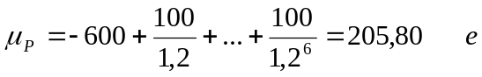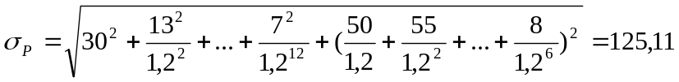

Repetindo-se os cálculos para vários valores de taxas, e, calculando-se os respectivos valores da P{P<0/i}, chega-se ao gráfico do investimento B.
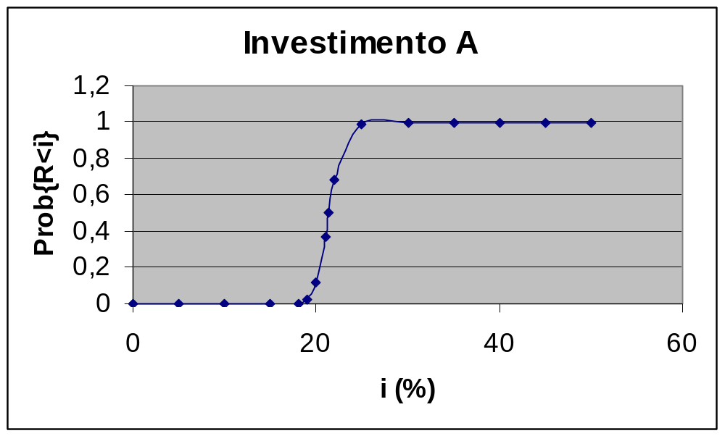

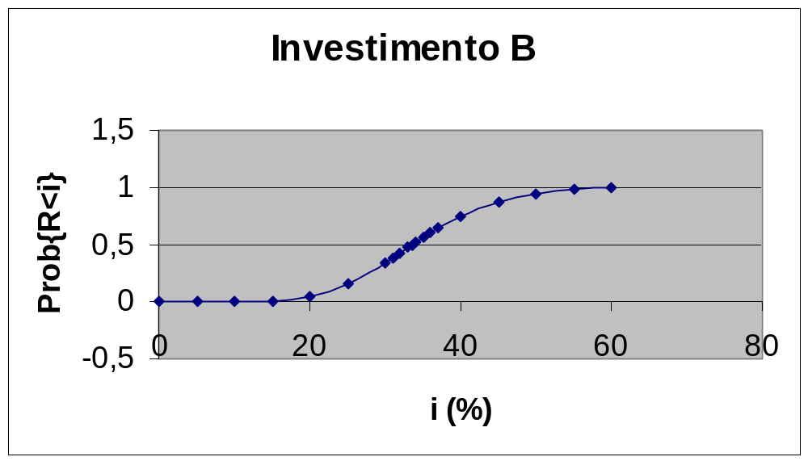

Para o investimento A, a distribuição de R é aproximadamente normal com 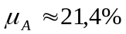 e 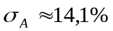.

Para o investimento B, 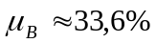 e 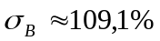.

Representando-se os valores das funções de densidade de probabilidades, em função das taxas consideradas através da função 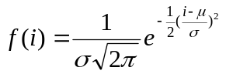, obtemos os gráficos das densidades de probabilidades dos investimentos A e B.
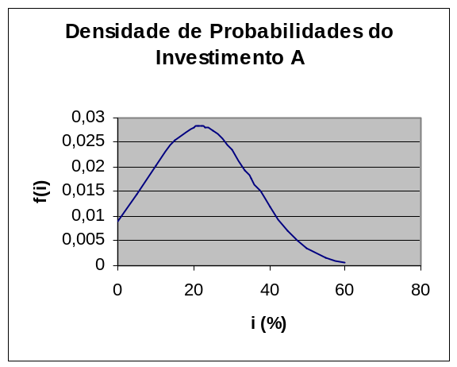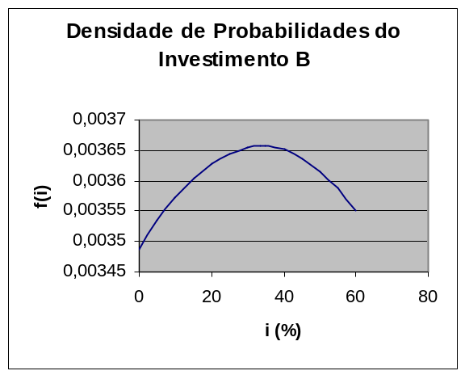

Analisando-se as distribuições dos dois investimentos, verificamos que as mesmas são aproximadamente normais. A média do investimento A está situada em torno de 21,4%, com um desvio padrão de 14,1% e, o investimento B, tem média em torno de 33,6%, com desvio padrão de 109,08%. A grande diferença verificada entre os dois valores esperados para os investimentos (12,2%) deve alertar o investidor em sua avaliação sobre os mesmos.
Outro fator importante a ser analisado é o Coeficiente de Variação dos dois investimentos. No investimento A esse coeficiente é alto (65,9%), e, no investimento B, ele é altíssimo (324,6%), o que aumenta ainda mais o seu risco.

BIBLIOGRAFIA

FRANCIS, J.C.. Investments: Analysis and Management. McGraw-Hill, 1972.

GITMAN L. J.. Princípios de Administração Financeira, 7ª ed., São Paulo, Harbra, 2002.

HILLIER, F. S.. The Derivation of Probabilistics Informations for the Evaluation of Risk Investment. Management Science, Vol. 9, Apr. 1963.

MAXIM, L. D. e COOK, F. X..Financial Risks Analysis, American Management Association, 1972.

SECURATO, J. R.. Decisões Financeiras em Condições de Risco, São Paulo, Atlas, 1993.

WOILER, S. e MATHIAS, W. F.. Projetos, São Paulo, Atlas, 1992.

